Министерство образования и науки республики Татарстан
Государственное автономное образовательное учреждение
среднего профессионального образования
«Нижнекамский политехнический колледж им. Е.Н. Королева»

Методические указания по выполнению практических занятий по дисциплине «Основы военной службы»
для специальности:
190605 Техническая эксплуатация подъемно-транспортных, строительных, дорожных машин и оборудования (по отраслям).

Нижнекамск
2012

рассмотрено  Предметной (цикловой) комиссией технических дисциплин  Протокол №___________________  от «___»________________20______год  ___________________Т. А. Краснова | УТВЕРЖДАЮ  заместитель директора по НМР, кэн  ____________________________________________________О.Г. Якимова  от«______»_____________20____год

АВТОР: Шаймарданов Л.Ш. – преподаватель - организатор ОБЖ ГАОУ СПО «НПК им. Е.Н. Королева»

Пояснительная записка

Методические указания представляют собой интерпретацию теоретических положений и практических примеров.
Пособие призывает мыслить, сопоставлять данные опыта, обобщать и конкретизировать познанное.
Тесты, проблемные ситуации и задачи позволяют рассматривать учебный курс на теоретическом и практическом уровне в их единстве, что обеспечивает возможность увидеть структуру изучаемой проблемы, ее логические связи.
Методические указания предназначены для проведения практических занятий со студентами, обучающимися по специальностям технического профиля.
Основная цель практических занятий – научить студентов решать конкретные задачи в практической деятельности. Их решение позволяет добиться максимального приближения студентов к практической деятельности специалиста.
Методические указания построены таким образом, чтобы студент мог работать в максимальной степени самостоятельно. С этой целью даны основные понятия и определения по каждой теме. Кроме того, даны контрольные вопросы по каждой теме для проверки знаний студентов и приведен список рекомендуемой литературы.
Оценки за выполнение практических занятий выставляются в журнале.

Тематика практических занятий
№ п/п | Наименование практического занятия | Количество часов
1 | Разборка и сборка автомата Калашникова | 4
2 | Строевые приемы и движение без оружия | 3
3 | Выполнение воинского приветствия, выход из строя и возвращение в строй. Подход к начальнику и отход от него. | 3
Итого |  | 10

Практическая работа №1
Тема: Разборка и сборка автомата Калашникова
Цель занятия:
- закрепить теоретические знания и научиться производить неполную разборку и сборку автомата Калашникова.
Студент должен

знать:
- о назначении и боевых свойствахавтомата Калашникова;
-основные части автомата;
-порядок неполнойразборки и сборки автомата;
- порядок хранения и сбережения автомата;
уметь:
- производить неполную разборку и сборку автомата Калашникова.
Методические пояснения

Автомат Калашникова и его модификации являются самым распространённым стрелковым оружием в мире. По имеющимся оценкам, к этому типу принадлежит до 1/5 всего имеющегося на Земле стрелкового огнестрельного оружия. За 60 лет было выпущено более 70 миллионов автоматов Калашникова различных модификаций. Они состоят на вооружении 50 иностранных армий
Конструкция
Автомат состоит из следующих основных частей и механизмов:
ствол со ствольной коробкой, прицельными приспособлениями и прикладом;
отъёмная крышка ствольной коробки;
затворная рама с газовым поршнем;
затвор;
возвратный механизм;
газовая трубка со ствольной накладкой;
ударно-спусковой механизм;
цевьё;
магазин;
штык.
Всего в АК примерно 95 деталей.

Тактико - технические характеристики АК-74/АКС-74/АКС-74У
- Патрон - 5,45х39
- Принцип работы - автоматика на основе отвода пороховых газов
- Питание - коробчатый магазин емкостью 30 патронов
- Масса - 3,07/2,97/2,485 кг (неснаряженная): 3,6/3,5/3,0 кг (со снаряженным магазином); 4,09/3,99/- кг (со штыком)
- Длина оружия - 1089/1089/- мм (со штыком); 940/ 940/730 мм (без штыка);
- Длина оружия со сложенным прикладом - АКС-74 - 700 мм, АКС-74У - 490 мм
- Длина ствола - 415/415/206,5 мм
- Начальная скорость пули - 900/900/735 м/с
- Режимы огня - одиночный и непрерывный
- Темп стрельбы - 600/600/700 в/мин
- Скорострельность - 40-100 в/мин
- Прицельная дальность - 1000/1000/500 м
- Дальность прямого выстрела по ростовой фигуре - 625/625/350 м

Разборка автомата может быть неполная и полная: неполная - для чистки, смазки и осмотра автомата; полная - для чистки при сильном загрязнении автомата, после нахождения его под дождем или в снегу, при переходе на новую смазку и при ремонте. Излишне частая разборка автомата вредна, так как ускоряет изнашивание частей и механизмов.
Разборку и сборку автомата производить на столе или чистой подстилке; части и механизмы класть в порядке разборки, обращаться с ними осторожно, не класть одну часть на другую и не применять излишних усилий и резких ударов. При сборке автомата сличить номера на его частях: у каждого автомата номеру на ствольной коробке должны соответствовать номера на газовой трубке, затворной раме, затворе, крышке ствольной коробки и других частях автомата.
Обучение разборке и сборке на боевых автоматах допускается лишь в исключительных случаях и с соблюдением особой осторожности в обращении с частями и механизмами.
Автомат Калашникова - здорово придуманное, но не такое уж сложное изделие. В нём нет никаких электрических или электронных устройств, батареек. Поэтому и неполадки в АК могут быть только механические - перекосится при стрельбе что-нибудь внутри, или грязь попадёт, и автомат из-за этого заклинит. Чтобы быть уверенном в своём оружии, каждый солдат регулярно разбирает свой автомат - осматривает, чистит и смазывает детали, следит, чтобы подвижные части не были деформированы и перекошены.

Порядок неполной разборки автомата:

1) Отделить магазин. Удерживая автомат левой рукой за шейку приклада или цевье, правой рукой обхватить магазин; нажимая большим пальцем на защелку, подать нижнюю часть магазина вперед и отделить его. После этого проверить, нет ли патрона в патроннике, для чего опустить переводчик вниз, отвести рукоятку затворной рамы назад, осмотреть патронник, отпустить рукоятку затворной рамы и спустить курок с боевого взвода.
2) Вынуть пенал с принадлежностью Утопить пальцем правой руки крышку гнезда приклада так, чтобы пенал под действием пружины вышел из гнезда; раскрыть пенал и вынуть из него протирку, ершик, отвертку, выколотку и шпильку.
У автомата со складывающимся прикладом пенал носится в кармане сумки для магазинов.
3) Отделить шомпол. Оттянуть конец шомпола от ствола так, чтобы его головка вышла из-под упора на основании мушки, и вынуть шомпол вверх. При отделении шомпола разрешается пользоваться выколоткой.
4) Отделить крышку ствольной коробки. Левой рукой обхватить шейку приклада, большим пальцем этой руки нажать на выступ направляющего стержня возвратного механизма, правой рукой приподнять вверх заднюю часть крышки ствольной коробки и отделить крышку.
5) Отделить возвратный механизм. Удерживая автомат левой рукой за шейку приклада, правой рукой подать вперед направляющий стержень возвратного механизма до выхода его пятки из продольного паза ствольной коробки; приподнять задний конец направляющего стержня и извлечь возвратный механизм из канала затворной рамы.
6) Отделить затворную раму с затвором. Продолжая удерживать автомат левой рукой, правой рукой отвести затворную раму назад до отказа, приподнять ее вместе с затвором и отделить от ствольной коробки.
7)Отделить затвор от затворной рамы. Взять затворную раму в левую руку затвором кверху; правой рукой отвести затвор назад, повернуть его так, чтобы ведущий выступ затвора вышел из фигурного выреза затворной рамы, и вывести затвор вперед.
8) Отделить газовую трубку со ствольной накладкой. Удерживая автомат левой рукой, правой рукой надеть пенал принадлежности прямоугольным отверстием на выступ замыкателя газовой трубки, повернуть замыкатель от себя до вертикального положения и снять газовую трубку с патрубка газовой каморы.

Порядок сборки автомата после неполной разборки:

1) Присоединить газовую трубку со ствольной накладкой. Удерживая автомат левой рукой, правой рукой надвинуть газовую трубку передним концом на патрубок газовой каморы и прижать задний конец ствольной накладки к стволу; повернуть с помощью пенала принадлежности замыкатель на себя до входа его фиксатора в выем на колодке прицела.
2) Присоединить затвор к затворной раме. Взять затворную раму в левую руку, а затвор в правую руку и вставить затвор цилиндрической частью в канал рамы; повернуть затвор так, чтобы его ведущий выступ вошел в фигурный вырез затворной рамы, и продвинуть затвор вперед.
3) Присоединить затворную раму с затвором я ствольной коробке. Взять затворную раму в правую руку так, чтобы затвор удерживался большим пальцем в переднем положении. Левой рукой обхватить шейку приклада, правой рукой ввести газовый поршень в полость колодки прицела и продвинуть затворную раму вперед настолько, чтобы отгибы ствольной коробки вошли в пазы затворной рамы, небольшим усилием прижать ее к ствольной коробке и продвинуть вперед.
4) Присоединить возвратный механизм. Правой рукой ввести возвратный механизм в канал затворной рамы; сжимая возвратную пружину, подать направляющий стержень вперед и, опустив несколько книзу, ввести его пятку в продольный паз ствольной коробки.
5) Присоединить крышку ствольной коробки. Вставить крышку ствольной коробки передним концом в полукруглый вырез на колодке прицела; нажать на задний конец крышки ладонью правой руки вперед и книзу так, чтобы выступ направляющего стержня возвратного механизма вошел в отверстие крышки ствольной коробки.
6) Спустить курок с боевого взвода и поставить на предохранитель. Нажать на спусковой крючок и поднять переводчик вверх до отказа.
7) Присоединить шомпол.
8) Вложить пенал в гнездо приклада. Уложить принадлежность в пенал и закрыть его крышкой, вложить пенал дном в гнездо приклада и утопить его так, чтобы гнездо закрылось крышкой. У АКМС пенал убирается в карман сумки для магазинов.
9) Присоединить магазин к автомату. Удерживая автомат левой рукой за шейку приклада или цевье, правой рукой ввести в окно ствольной коробки зацеп магазина и повернуть магазин на себя так, чтобы защелка заскочила за опорный выступ магазина.

Основные части и механизмы автомата Калашникова.

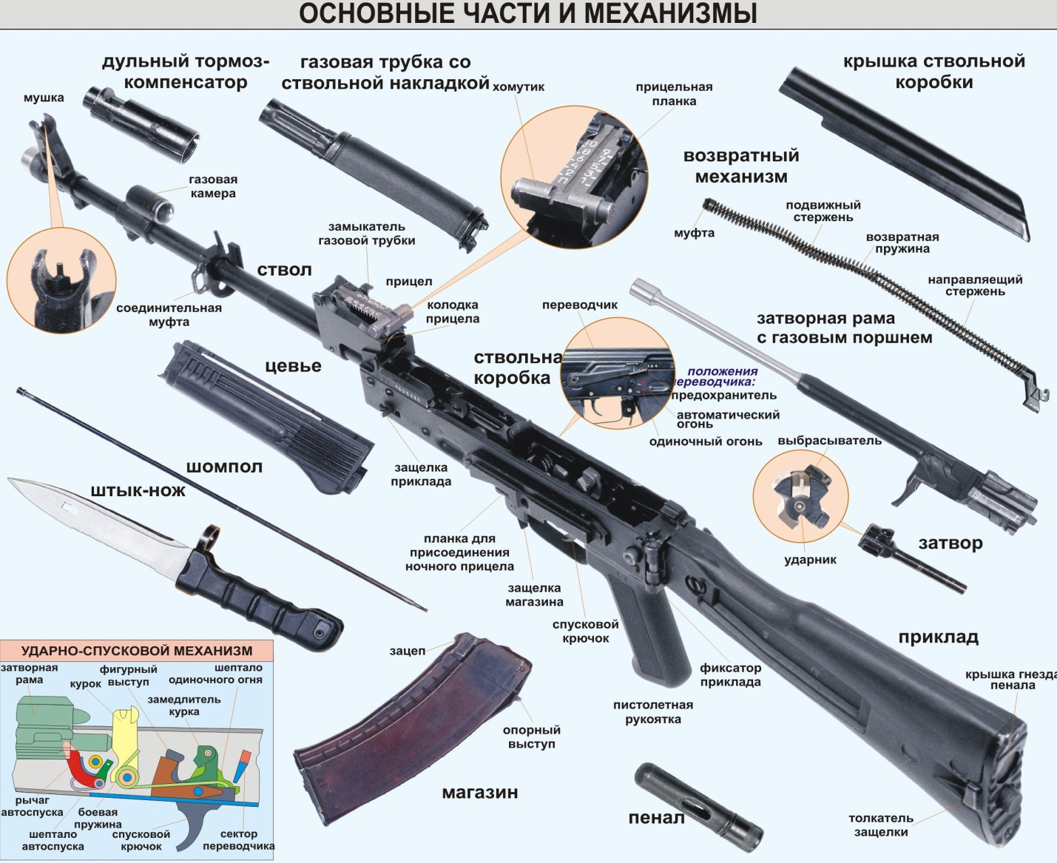

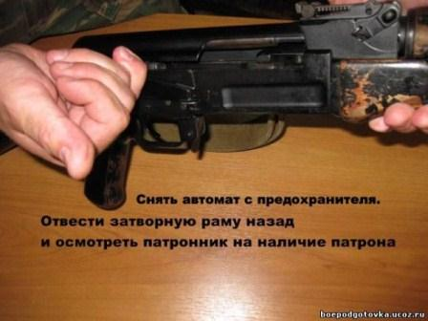
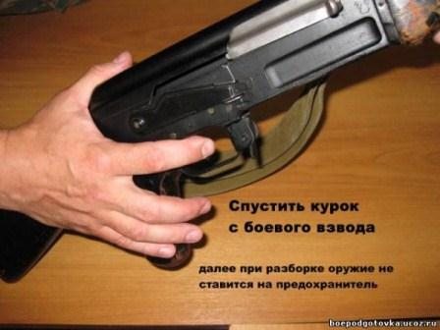
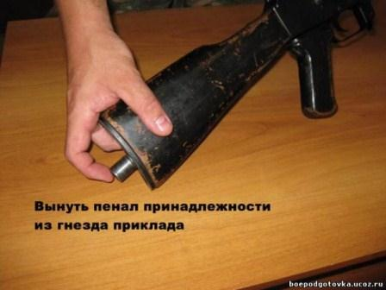
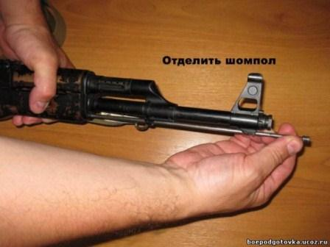
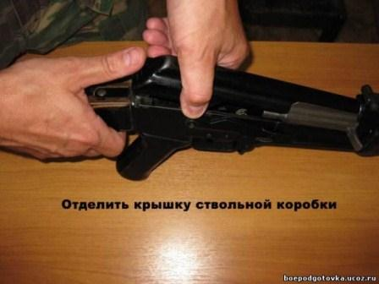
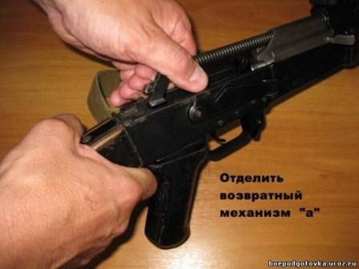
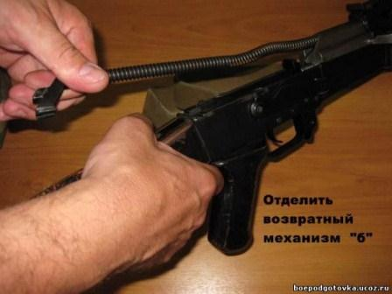
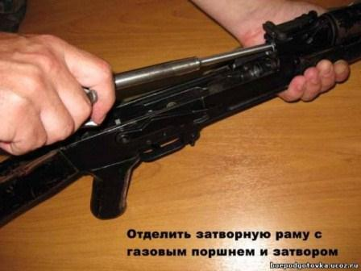
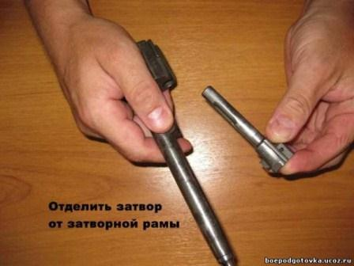
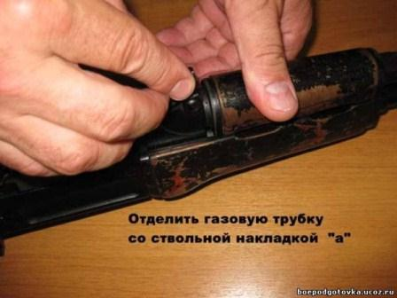
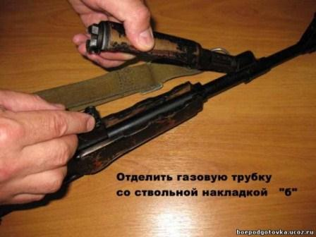
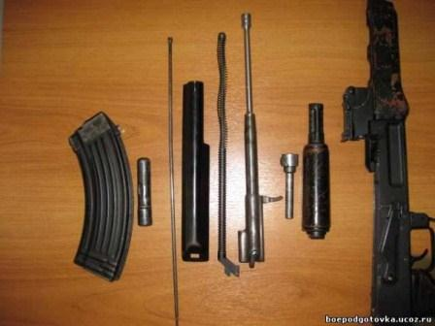

Тесты

Тест 1.Количество патронов в магазине АК-74:
а) 30
б) 45
в) 50
Тест 2.Предельная дальность стрельбы АК-74 составляет:
а) 1000м
б) 1500м
в) 3000м
Тест 3.Первым действием при неполной разборке автомата является:
а) вынуть пенал с принадлежностями
б) отделить магазин
в) отделить шомпол
Тест4.Автомат Калашникова был принят на вооружение Советской Армией в:
а) 1947 году
б) 1949 году
в) 1974 году
Тест 5.Воинское звание Михаила Тимофеевича Калашникова:
а) генерал-майор
б)генерал-лейтенант
в)генерал-полковник

.
Контрольные вопросы:
1.Какие меры безопасности следует соблюдать при обращении с автоматом? 2.Назовите основные части автомата
3.Назначение и боевые свойства автомата Калашникова
4.На чем основано автоматическое действие автомата?

Список литературы
Основная
1.Смирнов А.Т. Основы военной службы: учебное пособие/ А.Т.Смирнов, В.А.Васнев.-2-е изд., стереотип.-М.:Дрофа, 2007.-239,[1] c.: ил..
2. Смирнов А.Т. Основы безопасности жизнедеятельности. 10 класс. В 2ч. Ч.1: учеб. для общеобразоват. учреждений / А.Т. Смирнов, Б.И. Мишин, В.А. Васнев; под общ. ред. А.Т.Смирнова; Рос.акад.наук, Рос.акад. образования, изд-во «Просвещение».-10-е изд.-М.:Просвещение, 2009-223с., [8] л. Ил.:ил.-(Академический школьный учебник).
3. Микрюков В.Ю. Безопасность жизнедеятельности: учебник / В.Ю. Микрюков.-М.: КНОРУС, 2010.-288 с. (Среднее профессиональное образование).
Дополнительная
1. Монетчиков С. Б. История русского автомата. — СПб.: Атлант, 2005. ISBN 5-98655-006-4
2.Жук А. Б. Энциклопедия стрелкового оружия. — М.: Воениздат, 1998. Куликов, Л.М. Основы экономической теории[Текст] / Л.М.Куликов; Учебное пособие. - М.: Финансы и статистика, 2010. - 400с.
3.Интернет- ресурсы.

Практическая работа №2
Тема: Строевые приемы и движение без оружия
Цель занятия: научитьсянавыкам выполнения строевых приемов.
Студент должен
знать:
- элементы строя;
-определение понятий «шеренга», «ряд», «колонна»;
-предварительные и исполнительные команды;
-команды, используемые при поворотах на месте;
-команды, используемые при поворотах в движении;
-команды, используемые для изменения скорости движения;
уметь:
-выполнять строевую стойку;
-выполнять повороты на месте;
-выполнять повороты в движении;
-выполнять движение строевым шагом;

Строй - установленное Строевым Уставом Вооруженных Сил размещение военнослужащих, подразделений и частей для их совместных действий в пешем порядке и на машинах.

Шеренга - строй, в котором военнослужащие размещены один возле другого на одной линии на установленных интервалах.

Фланг - правая (левая) оконечность строя. При поворотах строя названия флангов не изменяются.

Фронт - сторона строя, в которую военнослужащие обращены лицом (машины - лобовой частью)

Интервал – расстояние по фронту между военнослужащими (машинами), подразделениями и частями.
Дистанция - расстояние в глубину между военнослужащими (машинами), подразделениями и частями.
Ширина строя - расстояние между флангами.

Глубина строя - расстояние от первой шеренги (впереди стоящего военнослужащего) до последней шеренги (позади стоящего военнослужащего)
Двухшереножный строй - строй, в котором военнослужащие одной шеренги расположены в затылок военнослужащим другой шеренги на дистанции одного шага (вытянутой руки, наложенной ладонью на плечо впереди стоящего военнослужащего). Шеренги называются первой и второй. При повороте строя названия шеренг не изменяются.

Ряд - два военнослужащих, стоящих в двухшереножном строю в затылок один другому. Если за военнослужащим первой шеренги не стоит в затылок военнослужащий второй шеренги, такой ряд называется неполным.
При повороте двухшереножного строя кругом военнослужащий неполного ряда переходит во впереди стоящую шеренгу.

Одношереножный и двухшереножный строи могут быть сомкнутыми или разомкнутыми. В сомкнутом строю, военнослужащие в шеренгах расположены по фронту один от другого на интервалах, равных ширине ладони между локтями. В разомкнутом строю, военнослужащие в шеренгах расположены по фронту один от другого на интервалах в один шаг или на интервалах, указанных командиром.

Направляющий - военнослужащий (подразделение, машина), движущийся головным в указанном направлении. По направляющему сообразуют свое движение остальные военнослужащие (подразделения, машины).

Замыкающий - военнослужащий (подразделение, машина), движущийся последним в колонне.

Методические пояснения
Управление строем
Управление строем осуществляется командами и приказаниями, которые подаются командиром голосом, сигналами и личным примером, а также передаются с помощью технических и подвижных средств.
Команды и приказания могут передаваться по колонне через командиров подразделений (старших машин) и назначенных наблюдателей.
В строю, старший командир находится там, откуда ему удобнее командовать. Остальные командиры подают команды, оставаясь на местах, установленных Уставом или старшим командиром.
Команда разделяется на предварительную и исполнительную; команды могут быть и только исполнительные.Предварительная команда подается отчетливо, громко и протяжно, чтобы находящиеся в строю поняли, каких действий от них требует командир.По всякой предварительной команде военнослужащие, находящиеся в строю, принимают строевую стойку, в движении переходят на строевой шаг, а вне строя поворачиваются в сторону начальника и принимают строевую стойку.Исполнительная команда подается после паузы, громко, отрывисто и четко. По исполнительной команде производится немедленное и точное ее выполнение.С целью привлечь внимание подразделения или отдельного военнослужащего в предварительной команде при необходимости называются наименование подразделения или звание и фамилия военнослужащего.
Например: "Взвод (З-й взвод) - СТОЙ". "Рядовой Иванов, кру-ГОМ".
Голос при подаче команд должен соразмеряться с шириной и глубиной строя, а доклад произноситься четко, без резкого повышения голоса.
Чтобы отменить или прекратить выполнение приема, подается команда "ОТСТАВИТЬ". К этой команде принимается положение, которое было до выполнения приема.
Построение подразделений производится по команде "СТАНОВИСЬ", перед которой указывается порядок построения.
Например: "Отделение, в одну шеренгу - СТАНОВИСЬ".
По этой команде военнослужащий должен быстро занять свое место в строю, набрать установленные интервал и дистанцию, принять строевую стойку.

Строевая стойка

Строевая стойка принимается по команде "СТАНОВИСЬ" или "СМИРНО". По этой команде стоять прямо, без напряжения, каблуки поставить вместе, носки выровнять по линии фронта, поставив их на ширину ступни; ноги в коленях выпрямить, но не напрягать; грудь приподнять, а все тело несколько подать вперед; живот подобрать; плечи развернуть; руки опустить так, чтобы кисти, обращенные ладонями внутрь, были сбоку и посредине бедер, а пальцы полусогнуты и касались бедра; голову держать высоко и прямо, не выставляя подбородка; смотреть прямо перед собой; быть готовым к немедленному действию(рис.1).
По команде "ВОЛЬНО" стать свободно, ослабить в колене правую или левую ногу, но не сходить с места, не ослаблять внимания и не разговаривать.
По команде "ЗАПРАВИТЬСЯ", не оставляя своего места в строю, поправить оружие, обмундирование и снаряжение; при необходимости выйти из строя за разрешением обратиться к непосредственному начальнику.
Перед командой "ЗАПРАВИТЬСЯ" подается команда "ВОЛЬНО".

Повороты на месте

Повороты на месте выполняются по командам: "Напра-ВО", "НалеВО", "Кру-ГОМ». Повороты кругом, налево производятся в сторону левой руки на левом каблуке и на правом носке; повороты направо - в сторону правой руки на правом каблуке и на левом носке.
Повороты выполняются в два приема:
первый прием - повернуться, сохраняя правильное положение корпуса, и, не сгибая ног в коленях, перенести тяжесть тела на впереди стоящую ногу;
второй прием - кратчайшим путем приставить другую ногу.

Движение

Движение совершается шагом или бегом. Движение шагом осуществляется с темпом 110 - 120 шагов в минуту. Размер шага - 70-80 см. Движение бегом осуществляется с темпом 165-180 шагов в минуту. Размер шага - 85- 90 см.
Шаг бывает строевой и походный.
Строевой шаг применяется при прохождении подразделений торжественным маршем; при выполнении ими воинского приветствия в движении; при выходе военнослужащего из строя и при возвращении в строй, а также на занятиях по строевой подготовке. Походный шаг применяется во всех остальных случаях.
Движение строевым шагом начинается по команде "СТРОЕВЫМ шагом МАРШ" (в движении "Строевым - МАРШ"), а движение походным шагом - по команде "Шагом - МАРШ".
По предварительной команде подать корпус несколько вперед, перенести тяжесть его больше на правую ногу, сохраняя устойчивость; по исполнительной команде начать движение с левой ноги полным шагом.

При движении строевым шагом ногу с оттянутым вперед носком выносить на высоту 15-20 см от земли и ставить твердо на всю ступню.
Руками, начиная от плеча, производить движение около тела: вперед сгибая их в локтях так, чтобы кисти поднимались выше пряжки пояса на ширину ладони от тела, а локоть находился на уровне кисти руки; назад до отказа в плечевом суставе. Пальцы рук полусогнуты, голову держать прямо, смотреть перед собой (рис.2).
При движении походным шагом ногу выносить свободно, не оттягивая носок, и ставить ее на землю, как при обычной ходьбе; руками производить свободные движения около тела.
При движении походным шагом по команде "СМИРНО" перейти на строевой шаг. При движении строевым шагом по команде "ВОЛЬНО" идти походным шагом. Обозначение шага на месте производится по команде "На месте, шагом МАРШ" (в движении "НА МЕСТЕ").
По этой команде шаг обозначать подниманием и опусканием ног, при этом ногу поднимать на 15-20 см от земли и ставить ее на всю ступню, начиная с носка; руками производить движения в такт шага(рис.3). По команде "ПРЯМО", подаваемой одновременно с постановкой левой ноги на землю, сделать правой ногой еще один шаг на месте и с левой ноги начать движение полным шагом. При этом первые три шага должны быть строевыми.
Для прекращения движения подается команда. Например: "Рядовой Иванов - СТОЙ".
По исполнительной команде, подаваемой одновременно с постановкой на землю правой или левой ноги, сделать еще один шаг и, приставив ногу, принять строевую стойку.
Для изменения скорости движения подаются команды: "ШИРЕ ШАГ". "КОРОЧЕ ШАГ", "ЧАЩЕ ШАГ", "ПОЛШАГА", "ПОЛНЫЙ ШАГ".
Для перемещения одиночных военнослужащих на несколько шагов в сторону подается команда.
Например: "Рядовой Иванов. Два шага вправо (влево), шагом МАРШ".
По этой команде сделать два шага вправо (влево), приставляя ногу после каждого шага. Для перемещения одиночных военнослужащих на несколько шагов в сторону подается команда.
Например: "Рядовой Иванов. Два шага вправо (влево), шагом - МАРШ".
По этой команде сделать два шага вправо (влево), приставляя ногу после каждого шага. Для перемещения вперед или назад на несколько шагов подается команда.
Например: "Два шага вперед (назад), шагом - МАРШ".
По этой команде сделать два шага вперед (назад) и приставить ногу. При перемещении вправо, влево и назад движение руками не производится.

Повороты в движении
Повороты в движении выполняются по командам: "Напра-ВО", "Нале-ВО", "Кругом - МАРШ".
Для поворота направо (налево) исполнительная команда подается одновременно с постановкой на землю правой (левой) ноги. По этой команде с левой (правой) ноги сделать шаг, повернуться на носке левой (правой) ноги, одновременно с поворотом вынести правую (левую) ногу вперед и продолжать движение в новом направлении.
Для поворота кругом исполнительная команда подается одновременно с постановкой на землю правой ноги, по этой команде сделать еще один шаг левой ногой (по счету раз), вынести правую ногу на полшага вперед и несколько влево и, резко повернувшись в сторону левой руки на носках обоих ног (по счету два), продолжать движение с левой ноги в новом направлении (по счету три).
При поворотах движение руками производится в такт шага.

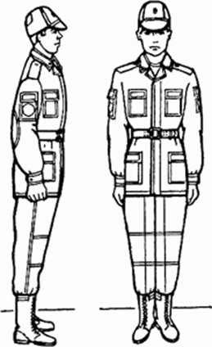
Рис 1. Строевая стойка
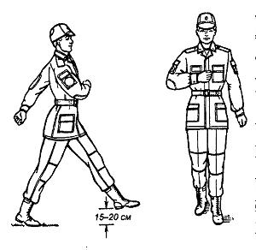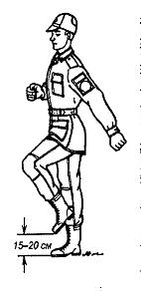
Рис 2. Движение строевым шагом Рис 3. Шаг на месте

Задание
Подберите к перечисленным основным понятиям и терминам соответствующие определения:
Понятия:
1. Строй 6. Дистанция
2. Шеренга 7. Ширина строя
3.Фланг 8. Глубина строя
4.Фронт 9. Ряд
5.Интервал 10.Двухшереножный строй
Определения:
А) расстояние между флангами.
Б) два военнослужащих, стоящих в двухшереножном строю в затылок один другому.
В)расстояние в глубину между военнослужащими (машинами), подразделениями и частями
Г) установленное Строевым Уставом Вооруженных Сил размещение военнослужащих, подразделений и частей для их совместных действий в пешем порядке и на машинах.
Д) строй, в котором военнослужащие размещены один возле другого на одной линии на установленных интервалах.
Е) строй, в котором военнослужащие одной шеренги расположены в затылок военнослужащим другой шеренги на дистанции одного шага (вытянутой руки, наложенной ладонью на плечо впереди стоящего военнослужащего).
Ж) правая (левая) оконечность строя.
З) сторона строя, в которую военнослужащие обращены лицом (машины - лобовой частью)
И) расстояние от первой шеренги (впереди стоящего военнослужащего) до последней шеренги (позади стоящего военнослужащего)
К)расстояние по фронту между военнослужащими (машинами), подразделениями и частями.

Контрольные вопросы:
1. Как осуществляется управление строем?
2. Для чего служат предварительная и исполнительная команды?
3. Как осуществляется движение строевым шагом?
4. Какие команды используются для изменения скорости движения?
Список литературы
Основная
1.Смирнов А.Т. и др. Основы военной службы: Учеб. пособие для студентов учреждений сред. проф. образования/ А.Т.Смирнов, Б.И.Мишин, В.А.Васнев; Под общей ред. А.Т.Смирнова.-м.: Издательский центр «Академия»: Мастерство: Высшая школа, 2000 .-240 с. [0.5] ил.
2. Микрюков В.Ю. Безопасность жизнедеятельности: учебник / В.Ю. Микрюков.-М.: КНОРУС, 2010.-288 с. (Среднее профессиональное образование).
3.Строевой устав Вооруженных Сил РФ

Дополнительная
1.В.В Апакидзе и др. Строевая подготовка: Учебное пособие. -М.: Воениздат, 1991.
2. Смирнов А.Т. Основы безопасности жизнедеятельности. 10 класс. В 2ч. Ч.1: учеб. для общеобразоват. учреждений / А.Т. Смирнов, Б.И. Мишин, В.А. Васнев; под общ. ред. А.Т.Смирнова; Рос.акад.наук, Рос.акад. образования, изд-во «Просвещение».-10-е изд.-М.:Просвещение, 2009-223с., [8] л. Ил.:ил.-(Академический школьный учебник).

Практическая работа №3
Тема: Выполнение воинского приветствия, выход из строя и возвращение в строй. Подход к начальнику и отход от него.

Цель занятия: научиться выполнять воинское приветствие на месте и в движении, выходить и возвращаться в строй.
Студент должен:
знать:
- команды для выхода из строя и для возвращения в строй;
-порядок выхода из строя из первой и второй шеренги ивозвращение в строй.
уметь:
-выполнять воинское приветствие на месте и в движении;
-выходить из строя ивозвращаться в строй

Методические пояснения

Выполнение воинского приветствия без оружия на месте и в движении

Воинское приветствие выполняется четко и молодцевато, с точным соблюдением правил строевой стойки и движения.
Для выполнения воинского приветствия на месте вне строя без головного убора за три-четыре шага до начальника (старшего) повернуться в его сторону, принять строевую стойку и смотреть ему в лицо, поворачивая вслед за ним голову. Если головной убор надет, то, кроме того, приложить кратчайшим путем правую руку к головному убору так, чтобы пальцы были вместе, ладонь прямая, средний палец касался нижнего края головного убора (у козырька), а локоть был на линии и высоте плеча . При повороте головы в сторону начальника (старшего) положение руки у головного убора остается без изменения . Когда начальник (старший) минует выполняющего воинское приветствие, голову поставить прямо и одновременно с этим опустить руку(рис.1).

Для выполнения воинского приветствия в движении вне строя без головного убора за три-четыре шага до начальника (старшего) одновременно с постановкой ноги прекратить движение руками, повернуть голову в его сторону и, продолжая движение, смотреть ему в лицо. Пройдя начальника (старшего), голову поставить прямо и продолжать движение руками(рис.2).

При надетом головном уборе одновременно с постановкой ноги на землю повернуть голову и приложить правую руку к головному убору, левую руку держать неподвижно у бедра ; пройдя начальника (старшего), одновременно с постановкой левой ноги на землю голову поставить прямо, а правую руку опустить.
При обгоне начальника (старшего) воинское приветствие выполнять с первым шагом обгона. Со вторым шагом голову поставить прямо и правую руку опустить.
Если у военнослужащего руки заняты ношей, воинское приветствие выполнять поворотом головы в сторону начальника (старшего).

Выход из строя и возвращение в строй. Подход к начальнику и отход от него

Для выхода военнослужащего из строя подается команда.

Например: " Рядовой Иванов. ВЫЙТИ ИЗ СТРОЯ НА СТОЛЬКО-ТО ШАГОВ " или " Рядовой Иванов. КО МНЕ (БЕГОМ КО МНЕ)".

Военнослужащий, услышав свою фамилию, отвечает: " Я ", а по команде о выходе (о вызове) из строя отвечает: " Есть ". По первой команде военнослужащий строевым шагом выходит из строя на указанное количество шагов, считая от первой шеренги, останавливается и поворачивается лицом к строю. По второй команде военнослужащий, сделав один-два шага от первой шеренги прямо, на ходу поворачивается в сторону начальника, кратчайшим путем строевым шагом подходит (подбегает) к нему и, остановившись за два-три шага, докладывает о прибытии(рис.3).

Например: " Товарищ лейтенант. Рядовой Иванов по вашему приказу прибыл " или " Товарищ полковник. Капитан Петров по вашему приказу прибыл ".

При выходе военнослужащего из второй шеренги он слегка накладывает левую руку на плечо впереди стоящего военнослужащего, который делает шаг вперед и, не приставляя правой ноги, шаг вправо, пропускает выходящего из строя военнослужащего, затем становится на свое место.

При выходе военнослужащего из первой шеренги его место занимает стоящий за ним военнослужащий второй шеренги. При выходе военнослужащего из колонны по два, по три (по четыре) он выходит из строя в сторону ближайшего фланга, делая предварительно поворот направо (налево). Если рядом стоит военнослужащий, он делает шаг правой (левой) ногой в сторону и, не приставляя левой (правой) ноги, шаг назад, пропускает выходящего из строя военнослужащего и затем становится на свое место.

Для возвращения военнослужащего в строй подается команда.

Например: " Рядовой Иванов. СТАТЬ В СТРОЙ " или только " СТАТЬ В СТРОЙ ".
По команде "Рядовой Иванов" военнослужащий, стоящий лицом к строю, услышав свою фамилию, поворачивается лицом к начальнику и отвечает: " Я ", а по команде "СТАТЬ В СТРОЙ", если он без оружия или с оружием в положении "за спину", прикладывает руку к головному убору, отвечает: " Есть", поворачивается в сторону движения, с первым шагом опускает руку, двигаясь строевым шагом, кратчайшим путем становится на свое место в строю (рис.4).

Если подается только команда "СТАТЬ В СТРОЙ", военнослужащий возвращается в строй без предварительного поворота к начальнику.

При действии с оружием после возвращения в строй оружие берется в то положение, в котором оно находится у стоящих в строю военнослужащих.

При подходе к начальнику вне строя военнослужащий за пять-шесть шагов до него переходит на строевой шаг, за два-три шага останавливается и одновременно с приставлением ноги прикладывает правую руку к головному убору, после чего докладывает о прибытии. По окончании доклада руку опускает.
При отходе от начальника военнослужащий, получив разрешение идти, прикладывает правую руку к головному убору, отвечает: " Есть", поворачивается в сторону движения, с первым шагом опускает руку и, сделав три-четыре шага строевым, продолжает движение походным шагом.

Начальник, подавая команду на возвращение военнослужащего в строй или давая ему разрешение идти, прикладывает руку к головному убору и опускает ее.
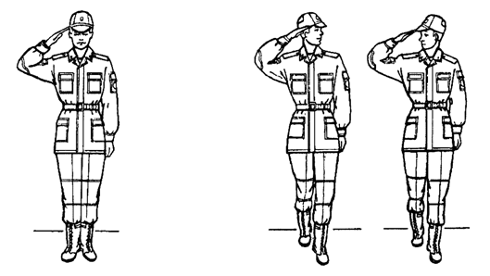
Рис 1. Выполнение воинского Рис 2. Выполнение воинского
приветствия на месте приветствия в движении
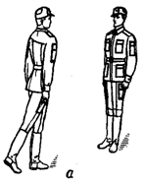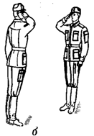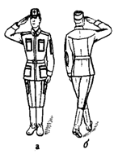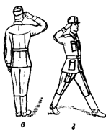
Рис. 3. Подход к начальнику:  а – остановка; б – доклад | Рис. 4. Отход от начальника:  а – приложить руку к головному убору, б – повернуться кругом; в – приставить ногу; г – движение в строй

Вопросы для обдумывания:
1.Чем является воинское приветствие?
2.Кто приветствует первым при равном положении?
3.Как осуществляется приветствие, если руки заняты ношей?
4.Перечислите случаи, когда военнослужащий обязан выполнять воинское приветствие.

Контрольные задания:
1. Покажите, как отдается честь на месте и в движении вне строя без головного убора и при надетом головном уборе.
2. Покажите порядок выхода из строя из первой и второй шеренги и возвращения в строй.
3. Покажите порядок подхода к начальнику и отхода от него вне строя.

Список литературы
Основная
1.Смирнов А.Т. и др. Основы военной службы: Учеб. пособие для студентов учреждений сред. проф. образования/ А.Т.Смирнов, Б.И.Мишин, В.А.Васнев; Под общей ред. А.Т. Смирнова.-м.: Издательский центр «Академия»: Мастерство: Высшая школа, 2000 .-240 с. [0.5] ил.
2. Микрюков В.Ю. Безопасность жизнедеятельности: учебник / В.Ю. Микрюков.-М.: КНОРУС, 2010. - 288 с. (Среднее профессиональное образование).
3.Строевой устав Вооруженных Сил РФ

Дополнительная
1.В.В Апакидзе и др. Строевая подготовка: Учебное пособие. -М.: Воениздат, 1991.
2. Смирнов А.Т. Основы безопасности жизнедеятельности. 10 класс. В 2ч. Ч.1: учеб. для общеобразоват. учреждений / А.Т. Смирнов, Б.И. Мишин, В.А. Васнев; под общ. ред. А.Т.Смирнова; Рос.акад.наук, Рос.акад. образования, изд-во «Просвещение».-10-е изд.-М.:Просвещение, 2009-223с., [8] л. Ил.:ил.-(Академический школьный учебник).

